Monitoreo geoespacial y en tiempo real de la velocidad de la flota de acarreo, mediante mapas de calor

(Operaciones Mineras – Mejora de Proceso)

**Ericson Lozada Diaz1, Kim Montes2 y Nestor Deza3**

1 Autor: Antamina, Av. El Derby 055, Santiago de Surco, Lima, Perú (jlozada@antamina.com-941633441)

2 Coautor 1: Antamina, Av. El Derby 055, Santiago de Surco, Lima, Perú (kmontes@antamina.com-938919146)

3 Coautor 2: Antamina, Av. El Derby 055, Santiago de Surco, Lima, Perú (ndeza@antamina.com-939294051)

______________________________________________________________________________________________

**RESUMEN**

Este trabajo técnico presenta el desarrollo de una solución digital enfocada en el monitoreo geoespacial y en tiempo cercano al real de la velocidad de la flota de acarreo, como habilitador para decisiones tácticas en una operación minera a cielo abierto. La plataforma permite visualizar espacialmente las pérdidas de velocidad de los camiones en distintos tramos a través de mapas de calor, lo cual permite responder con precisión táctica al dónde actuar, en función de la severidad y recurrencia del evento en un espacio de tiempo definido. Esta visualización posibilita priorizar la atención operativa frente a causas como deterioro vial, condiciones no estándar en la red vial, congestión o la ocurrencia de múltiples factores operativos.

A través de esta plataforma táctica integrada, se busca reducir las decisiones reactivas, aumentar la eficiencia del uso de equipos auxiliares y soportar una mejor asignación de recursos desde el área de despacho. En conjunto, esta capacidad busca sostener la velocidad planificada del acarreo y facilitar una respuesta más oportuna por parte de las áreas responsables del mantenimiento de vías y planificación.

Complementariamente, la solución incorpora funcionalidades adicionales ya desplegadas, como la visibilidad en tiempo cercano al real de la ubicación de la flota de acarreo y equipos auxiliares diferenciados por tipología de equipos y estado. también se ha centralizado la visualización de los mapas de control de vías (ancho, gradiente, altura de berma), capas topográficas actualizadas y fotografías aéreas de alta resolución capturadas por *drones*, que permiten contextualizar operativamente las condiciones reales del terreno con alta precisión espacial. La combinación del mapa de calor con las capas de condiciones geométricas de la vía permite discernir no solo **dónde** ocurren las pérdidas de velocidad, sino **por qué** ocurren, habilitando una lectura multivariable que conecta velocidad, diseño vial y condiciones reales del terreno. Estos componentes fortalecen la interpretación de datos mejora la trazabilidad operativa basada en evidencia espacial, y aportan a un entorno común visual a la toma de decisiones tácticas inter-área, permitiendo un monitoreo integral y compartido de la red vial minera.

Finalmente, el trabajo plantea la evolución progresiva de la plataforma hacia capacidades más decisorias, proyectando su continuidad como una línea de innovación incremental para sostener la eficiencia operativa del acarreo y habilitar futuras capacidades inteligentes orientadas a la optimización sistémica del proceso.

**1. Introducción**

En minería a cielo abierto, la eficiencia del acarreo representa un factor determinante en la productividad y en el costo unitario de extracción. Su eficiencia depende de variables interrelacionadas: condiciones de la vía, estado y operación de la flota, comportamiento del operador y la capacidad de respuesta ante eventos. Una disminución sostenida en la velocidad efectiva, por debajo de lo planificado, puede traducirse en pérdidas acumuladas significativas, y no siempre está asociada a la disponibilidad del equipo, sino a limitaciones operativas detectables solo mediante visibilidad multivariable.

Durante el 2024, se proyectaron incrementos relevantes en la complejidad operativa del acarreo: aumento de distancias (+36%), ampliación de la flota (+28%) e indisponibilidad de rutas alternas para mantenimiento. En este contexto, la Gerencia de Tecnología e Innovación impulsó el desarrollo de una solución digital que habilite decisiones tácticas mediante el monitoreo geoespacial en tiempo cercano al real. Esta iniciativa respondió a problemas estructurales detectados:

* Ausencia de monitoreo geoespacial integral para identificar el dónde y el porqué de las pérdidas de velocidad.
* Falta de evidencia espacial compartida para priorizar recursos auxiliares.
* Visibilidad limitada del cumplimiento del diseño geométrico de las vías.
* Análisis fragmentado entre áreas.

Este trabajo técnico presenta el desarrollo e implementación de una solución digital de monitoreo geoespacial aplicada a la gestión táctica del acarreo, evaluando sus fundamentos, avances iniciales y su proyección como soporte operacional en la toma de decisiones.

Actualmente, la plataforma permite visualizar mapas de calor de la velocidad instantánea y su ubicación por minuto, con posibilidad de diferenciar por condición de carga y tipo de flota. También integrar capas de control geométrico de las vías (ancho, altura de berma, gradiente), topografía (crestas, bermas, curvas de nivel) y visualización de imágenes de alta resolución capturadas por *drones*, facilitando una lectura multivariable del comportamiento vial y operativo. La combinación del mapa de calor con las capas de condiciones geométricas de la vía permite discernir no solo **dónde** ocurren las pérdidas de velocidad, sino **por qué**, conectando velocidad, diseño vial y condiciones reales del terreno.

El sistema se estructura bajo modelo conceptual que articula tres dimensiones interdependientes: FLOTA, OPERADOR y VIAS, representadas en la figura 01. Esta visualización sintetiza la lógica del monitoreo integral y facilita su comprensión.

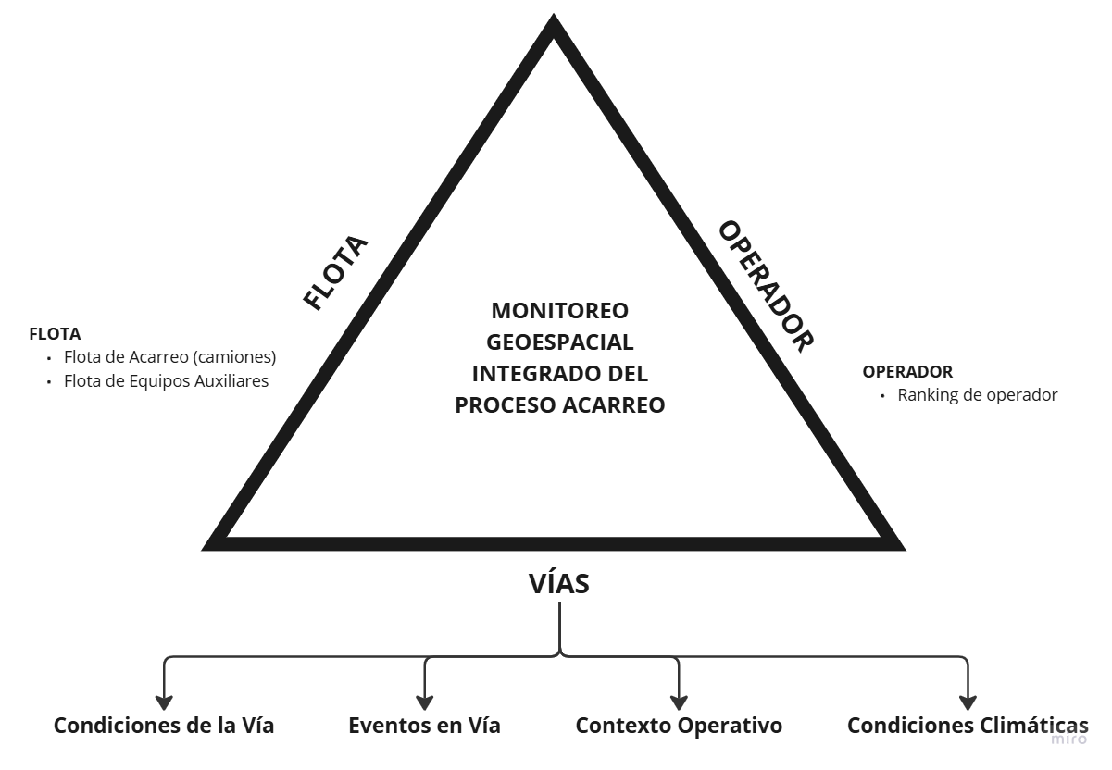

*Figura 01: Modelo conceptual del sistema integrado de monitoreo geoespacial del proceso de acarreo. Dimensiones: Flota, Operador y Vías (elaboración propia).*

La solución consolidada datos antes dispersos, creando una base objetiva para priorizar recursos, coordinar esfuerzos entre áreas y tomar decisiones sustentadas en evidencia espacial. Aunque aún no se han validado impactos directos en el cumplimiento sostenido de la velocidad planificada, el sistema ha alcanzado un nivel funcional suficiente para respaldar decisiones tácticas informadas y coordinar intervenciones.

Por tanto, este trabajo se enmarca en una línea de innovación incremental, orientada a escalar desde la visualización descriptiva, hacia una analítica que contribuya a preservar la productividad del acarreo.

**2. Objetivos**

**2.1 Objetivo general**

Demostrar cómo una solución digital de monitoreo geoespacial de la velocidad de la flota de acarreo, desarrollada bajo un enfoque iterativo y progresivo, permite habilitar decisiones tácticas basadas en evidencia espacial e inspira prácticas replicables en otras operaciones mineras.

**2.2 Objetivos Específicos**

* Describir el enfoque técnico aplicado, desde la identificación del problema, la experimentación con datos históricos, y la validación progresiva mediante Productos Mínimos Viables o *MVPs (Minimum Viable Product)*.
* Explicar el modelo de gobierno e integración de datos, en flujos de trabajo, que aseguran la trazabilidad, seguridad y escalabilidad del sistema.
* Analizar la arquitectura funcional del sistema, su interoperabilidad con fuentes de datos operativos y su capacidad para integrar datos geoespaciales e imágenes de *drone*.
* Demostrar como la visualización táctica multivariable facilita la comprensión de causas operativas de pérdida de velocidad y sustenta decisiones informadas.

**3. Compilación de Datos y Desarrollo del Trabajo**

Este trabajo técnico documenta el desarrollo de una solución digital para el monitoreo geoespacial de la velocidad de la flota de acarreo, estructurado bajo un enfoque iterativo y práctico, alineado a un marco de innovación progresivo. Aunque no sigue un marco formal, se respetaron etapas esenciales de ideación. A continuación, se describe el proceso seguido, destacando desde los procesos organizacionales hasta los procesos tecnológicos que habilitaron la implementación gradual.

**3.1 Fase de Ideación e Identificación del Problema**

**A. Ideación:** el desarrollo de esta solución se originó en un ejercicio exploratorio realizado en marzo de 2024, con el objetivo de evaluar la utilidad de representar espacialmente las velocidades de una flota de acarreo. Se generaron mapas de calor a partir de datos históricos de la flota KOM930 (ver figura 02), considerando tres variables operativas clave:

* Condición de Inclinación: subida, plano, bajada.
* Turno operativo: día y noche.
* Condición de Carga: camiones cargados y vacíos.

Esta visualización permitió observar diferencias de comportamiento según condiciones específicas, asignando rangos de velocidad a colores graduados. De esta manera, fue posible identificar espacialmente tramos donde se producían pérdidas respecto a la velocidad planificada.

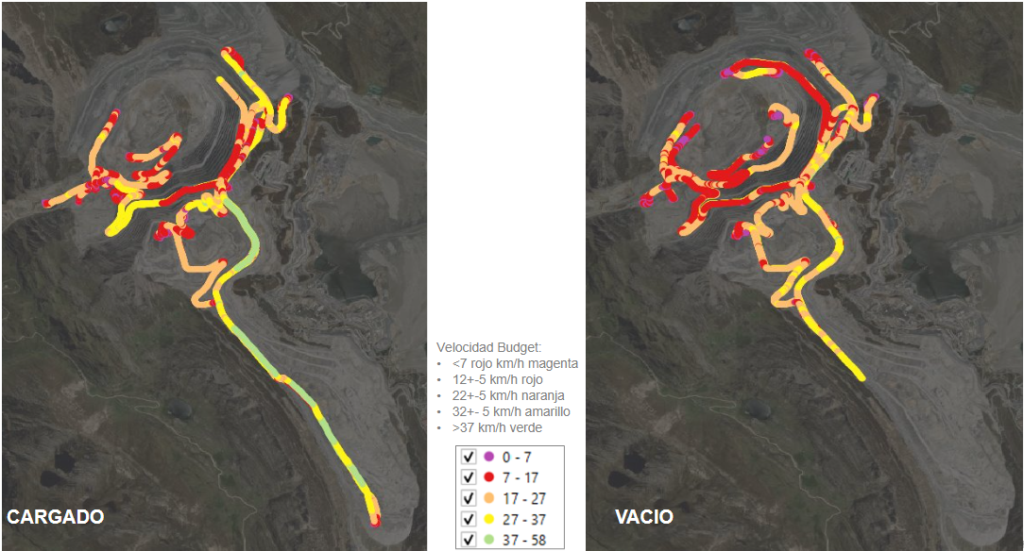

*Figura 02: Velocidades promedio para Flota KOM930 E4 según su carga para la fecha 01 enero 2023, durante 24 horas, generada son software ArcGIS PRO en ambiente local (elaboración propia)*

Además de mostrar correlaciones operativas, el ejercicio permitió identificar sinergias potenciales entre sistemas existentes. Mediante la combinación de base de datos del Sistema de Gestión de Flota o *FMS* (*Fleet Management System*), el cual proporciona información de velocidad y estado de la flota y del Sistema de Prevención de Colisiones o *CAS* (*Collision Avoidance System*), que proporciona coordenadas geográficas, se logró una sincronización de datos por tiempo y ubicación, habilitando una visualización georreferenciada con alta granularidad. Este hallazgo demostró que, sin necesidad de incorporar una instrumentación, era viable construir valor operativo utilizando sistemas ya disponibles en campo como (FMS+CAS+GIS-*Geographic Information System*).

Durante ese mismo ejercicio exploratorio, se evidencio la importancia de contar con un fondo cartográfico congruente y actualizado que permita, correlacionar la velocidad de la flota, las condiciones reales de las vías y el contexto topográfico. Esto motivaría a una integración posterior de imágenes de *drone* y curvas topográficas capturadas con alta resolución, las cuales hoy se actualizan semanalmente como parte de un proceso estandarizado. Esta buena práctica se consolidó como un soporte para la validación visual y potenciar la precisión del análisis geoespacial.

**B. Identificación:** Esta primera aproximación fue compartida con usuarios operativos y áreas de negocio. En este proceso de socialización se identificó:

* El interés por parte de diversas áreas en disponer de un sistema que correlacione la velocidad con variables relevantes para cada proceso (planificación, mantenimiento de vías, despacho, otras).
* La existencia de esfuerzos paralelos no integrados, que limitaban la capacidad de generar una lectura común sobre las causas de pérdidas de velocidad.
* La necesidad compartida de un entorno único de visualización, con acceso controlado y capas de información espacial combinadas.

Como resultado, en una sesión de Reunión de inicio o *KOM* (*Kick-Off Meeting*) con participación de *stakeholders*, se socializó una hoja de ruta conjunta. Esta ruta trazó el desarrollo de la solución bajo una lógica de entregables progresivos, permitiendo alinear prioridades entre áreas usuarios, establecer un visón común y definir roles según competencias técnicas y operativas.

**3.2 Fase de Experimentación y Desarrollo Iterativo**

Concluida la etapa de ideación e identificación (sección 3.1), el desarrollo de la solución digital progresó hacia una fase de experimentación estructurada, planificada como como una Prueba de Concepto o *PoC* (*Proof of Concept*). Esta fase se orientó a validar técnica y operativamente las variables, funcionalidades y conexiones del sistema, utilizando muestras reales de datos operativos sin procesas (“data cruda”), con el fin de aproximarse a condiciones de operación reales de operación y construir un modelo lógico de canalización e interoperabilidad de datos.

1. **Validación Técnica e Interoperabilidad**

Durante la experimentación, se analizaron tramas de datos extraídas desde los sistemas FMS a bordo de la flota de acarreo, así como bases de datos intermedias. Este análisis se apoyó en el enfoque de Análisis Exploratorio de Datos o *EDA* (*Exploratory Data Analysis*), el cual permite, mediante técnicas estadísticas y de visualizaciones, comprender estructuras de datos, patrones y relaciones[1] entre variables relevantes y con potencial de usar en la generación de los mapas de calor como, entre ellas:

* Velocidad instantánea
* Ubicación del camión, en coordenadas geográficas
* Identificador de camión
* Condición y tipo de carga
* Estados de camión
* Tiempos de ciclo y detenciones

Este proceso permitió definir las relaciones entre tablas, criterios de cálculo y calidad de datos. Como resultado, se construyó un modelo lógico reutilizable, capaz de replicar funcionalidades en ambiente controlado, antes de su pase a producción. Así mismo, se evaluó la capacidad de extracción e integración de datos vectoriales y de tipo raster (imágenes) mediante herramientas GIS, y validar conexión a la plataforma digital a través de servicios interoperables de Transferencia Representacional de Estado o *REST* (*Representational State Transfer)* [2]sobre la infraestructura de comunicaciones existente. Esta validación confirmo la viabilidad de canalizar flujos de datos (vectoriales y raster).

1. **Evaluación de visualizaciones tácticas**

Sobre la base del modelo lógico, se construyeron prototipos de mapas de calor para visualizar la velocidad de la flota bajo diferentes condiciones del camión. Estas visualizaciones (ver figura 03) se probaron localmente y luego se socializaron con usuarios de operaciones, mantenimiento y planificación. La interacción con usuarios generó nuevas iteraciones del prototipo, incluyendo:

* visualizaciones por evento de severidad de daños en vías,
* gráficos estadísticos de índices de severidad orientados a soportar decisiones tácticas basados en análisis.

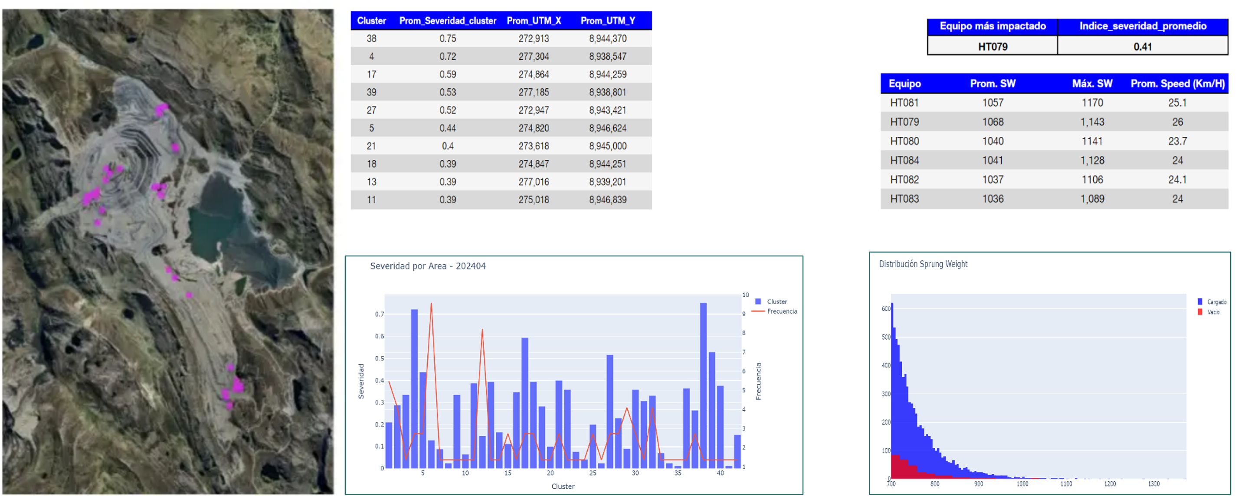

*Figura 03: Prototipo local del mapa de eventos de severidad de daños en vías y estadística por cluster y camión del índice de severidad (elaboración propia)*

Además, se generaron visualizaciones integradas de condiciones geométricas de vías, topografía y ortomosaicos capturados con dron (ver figura 04), con el objetivo de validar el potencial como insumo para un análisis multivariable y fortalecer la lectura contextual de la pérdida de velocidad.

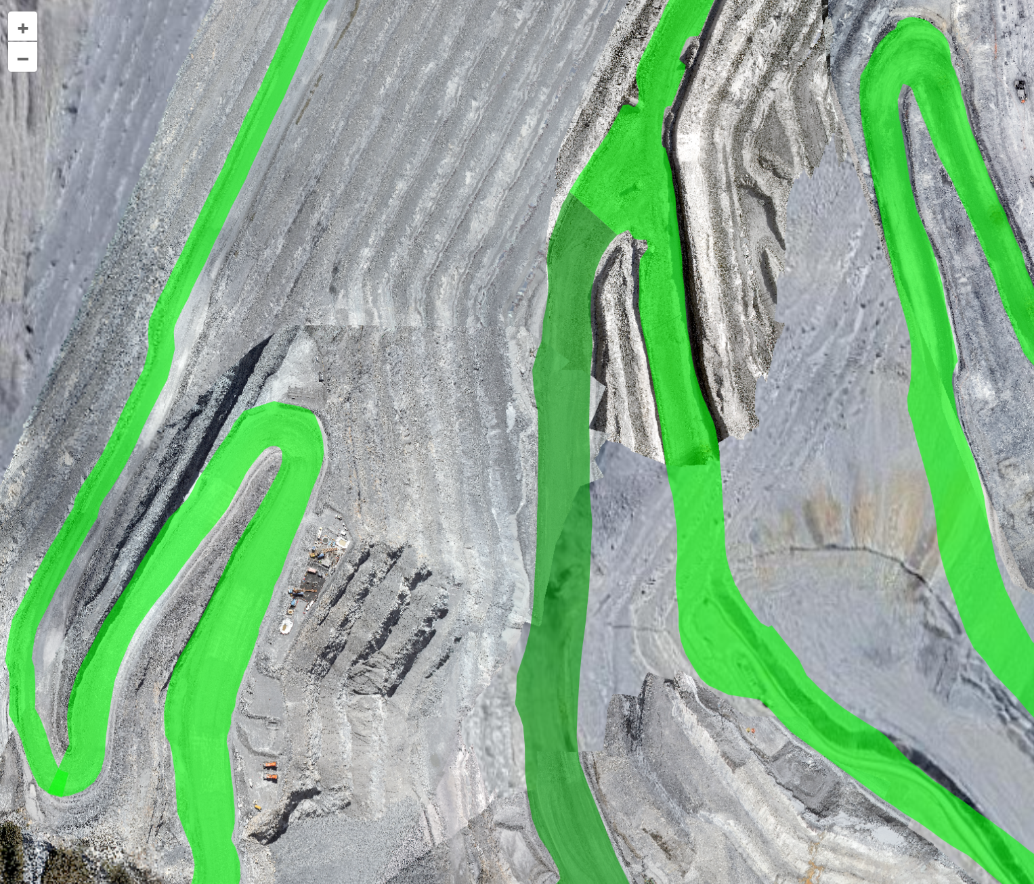

*Figura 04: prototipo de monitoreo espacial del cumplimiento del diseño Ancho de Vía de una fase, superpuesto a imagen de drone capturada (elaboración propia)*

Con este enfoque integrador, posibilitó diferenciar visualmente patrones causales, reforzando la lectura conjunta entre condiciones de las vías y comportamiento operativo de la flota.

Los entregables generados de esta fase - incluyendo el modelo lógico, el mapeo de variables útiles y fuentes de datos, y los criterios de interoperabilidad – constituyeron la base para el Plan de Gobierno de datos (descrito en la sección 3.3), los procesos de integración automatizado y el despliegue productivo.

**3.3 Gobierno de Datos y Arquitectura Técnica**

Concluida la etapa de experimentación, el siguiente paso consistió en seguir la Política del Programa de Gobierno de Datos que la empresa desplego, programa que es de “cumplimiento obligatorio para garantizar la correcta gestión, seguridad, confiabilidad y calidad de los datos”[3]

**A. Programa de Gobierno de Datos**

El sistema fue alienado al Programa Corporativo de Gobierno de Datos, cuyos lineamientos es garantizan que todo desarrollo digital utilice datos confiables, seguros y validados. Este programa viabiliza el tratamiento formal de los datos bajo las siguientes condiciones:

* Provengan de fuentes confiables, directamente desde las fuentes de datos y los sistemas FMS u otros.
* Mantengan granularidad y frecuencia, sin pérdida de resolución ni manipulación no controladas.
* Habilitación en un entorno seguro, distinto del ambiente productivo, para su manipulación, transformación y validación bajo estándares corporativos.

**B. Etapas del proceso de habilitación de datos**

El proceso de habilitación siguió seis etapas, alineadas con la política corporativa:

1. Recepción y presentación de la iniciativa: formalización del caso de uso como requerimiento.
2. Clasificación: se identifica la iniciativa como “caso de uso”
3. Priorización y Validación: se valida el alineamiento y se prioriza en función del impacto hipotético del caso de uso.
4. Gobierno funcional del dato: elaboración de artefactos de datos (linaje, metadatos, reglas de calidad y trazabilidad.
5. Arquitectura de Datos: se diseña la solución de datos compatible, se asigna los recursos e infraestructura, se revisa interoperabilidad con plataformas como ArcGIS Enterprise. Se revisan los flujos viables Ciberseguridad y se autoriza con riesgos mitigados por exposición de datos.
6. Habilitación de datos: se preparan las “pistas de datos” desde el origen hasta su almacenamiento en repositorio centralizado (data lakehouse) habilitado para el análisis de datos, y capacidad de manejar grandes volúmenes de datos [4]

**C. Arquitectura Técnica del sistema**

La arquitectura resultante es modular, segura y escalable, y combina datos operacionales y geoespaciales mediante los siguientes componentes:

* Canales de entrada: sistemas operacionales (FMS), sensores a bordo, datos vectoriales y raster.
* Procesamiento intermedio: flujos de *ETL* (*Extract, Transform, Load* por sus siglas en inglés) bajo control de calidad.
* Base de Integración:
  + datos operacionales alojados en *data lake house* corporativo,
  + datos geoespaciales procesados, canalizados y visualizados a través del ArcGIS Enterprise.
* Visualización y publicación: mapa de calor, capas de condiciones de vías y topografía, con autentificación automatizada.

[Ver Anexo 01: esquema simplificado de la arquitectura técnica del sistema]

Este proceso asegura una transición ordenada desde la identificación de una necesidad de datos hasta su habilitación técnica, garantizando la calidad, trazabilidad y gobernanza adecuada en cada etapa.

**3.4 Implementación y Despliegue Operativo**

Concluidas las etapas de experimentación, gobierno de datos e integración técnica, la solución digital avanzó hacia la implementación en entorno operativo. Esta Etapa se estructuró en función de entregables mínimos viables (MVPs), orientados a desplegar funcionalidades en condiciones reales, incorporar retroalimentación de usuarios tácticos y escalar progresivamente la capacidad del sistema.

[Ver Anexo 02: Flujo simplificado de respuesta táctica, que representa la secuencia lógica de análisis que, a partir de las pérdidas de velocidad expresadas en mapas de calor, permite diferenciar causas multivariables y orientar decisiones operativas como la asignación de equipos auxiliares]

1. **Despliegue por MVPs**

Alineado al marco de innovación progresivo, el despliegue se desarrolló iterativamente mediante MVPs (ver figura 05), que permitieron validar funcionalidades, recibir retroalimentación y realizar mejoras incrementales.

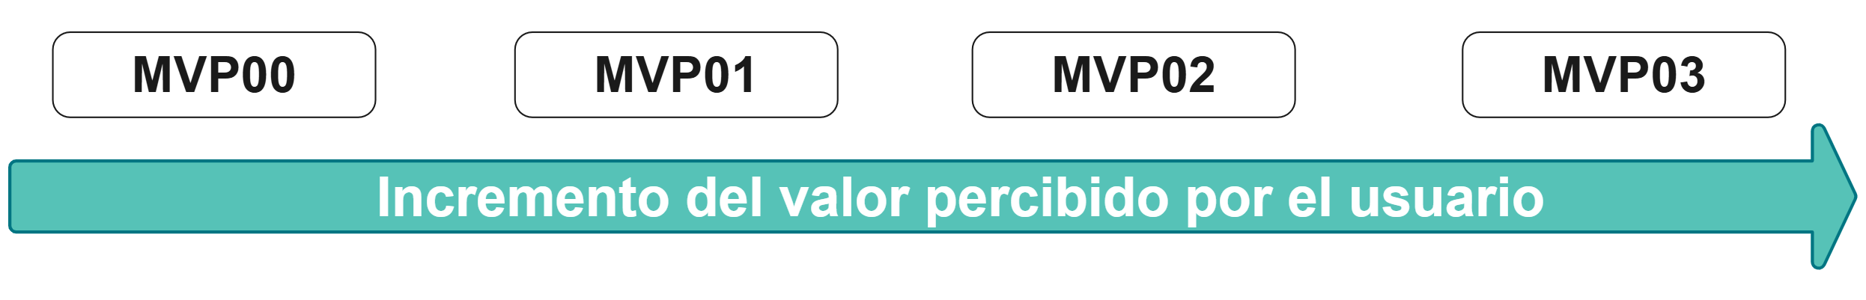

*Figura 05: Secuencia de MVPs desplegados y percepción de valor progresivo por parte del usuario (elaboración propia).*

**MVP0:** Validación funcional local

* Generación de mapas de calor de velocidad por tipo de flota.
* Acceso a usuarios mediante autentificación automatizada.
* Presentación inicial de la solución y recopilación de *feedback*.

**MVP1:** Validación en entorno corporativo

* Visualización en tiempo cercano al real del mapa de calor de velocidad.
* Diferenciación de flota por tipo y condición de carga.
* Integración de capas topográficas e imágenes aéreas para contexto operativo.
* Visualización de ubicación táctica de flota de acarreo y equipos auxiliares
* Entrenamiento y acompañamiento al usuario final.

**MVP2:** Integración con fuentes de condiciones geométricas:

* Visualización de capas de control geométrico vial
  + ancho,
  + gradiente,
  + altura de berma
* Configuración de simbología inteligente (leyendas, filtros por carga, turno, pendiente).
* Integración de nuevos filtros temporales (por turno, fecha y hora).

**MVP3:** Optimización del mapa de calor y estados operativos

* Mejoras de datos de gps del mapa de calor por criterios espaciales.
* Mapa de Calor filtrado por estados productivos
* Diferenciación de camiones y equipos auxiliares en tiempo real por estado y tipología

**Evolución hacia MVP4:** Analítica avanzada

La evolución está considerada hasta alcanzar la visualización y gobernanza de las dimensiones contempladas en el modelo conceptual (ver Figura 01) y el análisis para facilitar decisiones tácticas.

* Zonas de calor por tráfico y congestión.
* Diseño de *widgets* para trazabilidad y generación automatizada de reportes.
* Incorporación de mapas de severidad de daños en vías.
* Generación de rankings de tramos y camiones, afectados por eventos de severidad.

**B. Flujos operativos implementados**

Durante la fase de despliegue, se habilitaron los siguientes flujos para garantizar operatividad de la solución:

* Canalización de datos operativos (desde FMS) hacia entorno controlado.
* Publicación semiautomatizada de mapas de control de vías e imágenes capturadas por *drone* mediante ArcGIS Enterprise [Ver Anexo 03: Modelo de automatización de flujo de publicación de capas geoespaciales de control de vías e imágenes capturadas por *drone* mediante ArcGIS PRO].
* Control de acceso mediante perfiles autenticados, integrados al ecosistema digital corporativo.
* Actualización programada de capas vectoriales (condiciones de vía, capas topográficas).

**4. Presentación y discusión de resultados**

A continuación, se presentan los principales resultados obtenidos, organizadas en tres categorías: visualización habilitada, mejoras operativas percibidas y aprendizajes replicables

**4.1 Visualización táctica Habilitada**

La plataforma desplegada permite consultar en tiempo cercano al real la velocidad de la flota de acarreo en toda la red vial, con diferenciación por:

* Condición de carga y tipo de flota.
* Turno operativo (día/noche).
* Estado productivo del camión (acarreando, detenido, vacío, etc.).
* Condiciones geométricas de la vía (ancho, gradiente, berma).
* Ubicación geográfica sobre imágenes de dron.

Esta visualización táctica permite responder a preguntas como (ver figura 07):

* ¿Dónde ocurren las pérdidas de velocidad?,
* ¿En qué condiciones operativas y viales?,
* ¿En qué momentos del día o turnos son más frecuentes?

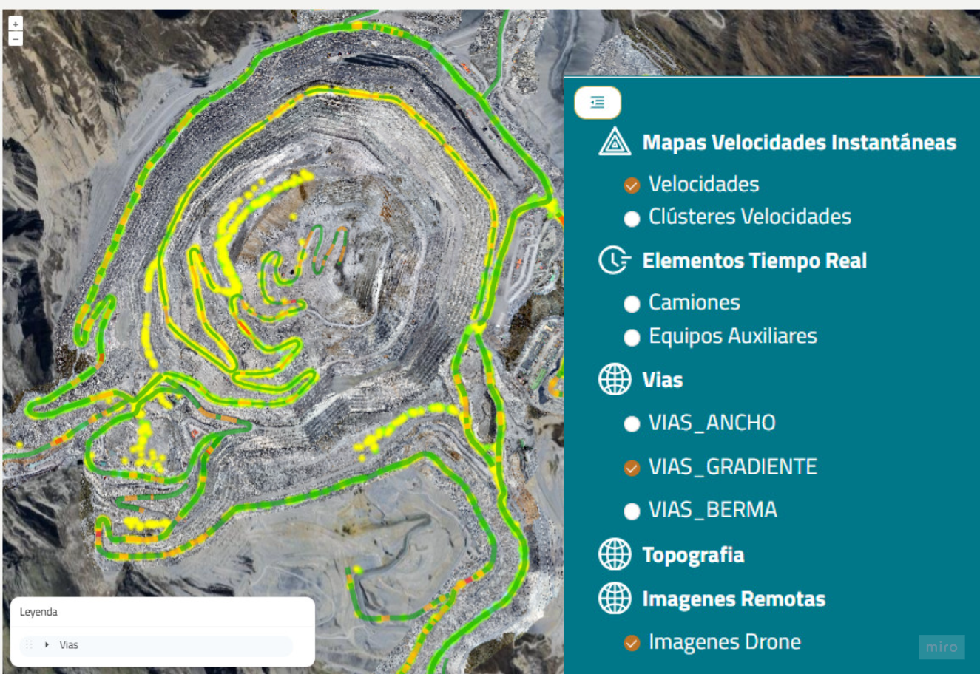

*Figura 07: Vista combinada del mapa de calor de velocidad, condiciones geométricas de la gradiente superpuestas a imágenes de drone para una fecha específica.*

**4.2 Mejora en la trazabilidad y priorización táctica**

Aunque aún no se cuenta con métricas concluyentes sobre impactos directos en productividad o consumo de combustible, el sistema ha mostrado mejoras funcionales en:

* Priorización táctica: identificación de tramos críticos para intervención auxiliar.
* Soporte a decisiones: argumentación basada en evidencia visual para justificar intervenciones.
* Entorno comuna y visibilidad: habilitación de decisiones sincronizadas entre áreas.
* Trazabilidad: visualización de correlaciones entre condiciones viales y desempeño.

**4.3 Buenas prácticas y aprendizajes replicables**

Durante el proceso se identificaron prácticas que pueden ser útiles para otras operaciones:

* Iniciar con una prueba de concepto simple (mapas de calor locales) antes de desarrollar la solución completa.
* Utilizar MVPs iterativos para obtener retroalimentación de usuarios y validar funcionalidad antes de escalar.
* Integrar fuentes existentes (FMS, *drones*) sin modificar infraestructura de captura.
* Aplicar una política clara de gobierno de datos, garantizando seguridad y trazabilidad.

**5. Conclusiones**

1. El visor geoespacial habilita decisiones tácticas basadas en evidencia, permitiendo a las áreas operacionales y de planificación identificar tramos con pérdidas de velocidad, correlacionar causas y optimizar el uso de recursos, como la asignación de equipos auxiliares.
2. La solución digital desarrollada transforma datos ya disponibles en la operación (FMS, GIS, drones) en visualizaciones multivariables, reutilizando infraestructura existente, con sostenibilidad, sin requerir inversiones en hardware o licencias externas.
3. El desarrollo iterativo mediante MVPs habilitó la validación progresiva, adopción y mejora continua, con participación de usuarios finales.
4. La solución establece un entorno visual compartido, que permite sincronizar criterios y decisiones que mejoran la coordinación táctica, transformando la lectura reactiva por una lectura proactiva.
5. La integración de datos provenientes de diversas fuentes y áreas funcionales demuestra que la arquitectura es escalable y flexible, posicionándose como alternativa superior a paquetes propietarios cerrados, con potencial de adaptarse nuevas necesidades.
6. Se sientan las bases para evolucionar hacia sistemas basados en inteligencia artificial, como motores de recomendación o detección automatizada de eventos, que elevarían el sistema de un nivel descriptivo a uno prescriptivo, generando conocimiento accionable y decisiones más inteligentes.

**6. Referencias bibliográficas**

Chaowasakoo, P., Leelasukseree, C., & Wongsurawat, W. (2014). Introducing GPS in fleet management of a mine: Impact on hauling cycle time and hauling capacity. International Journal of Technology Intelligence and Planning. En <https://www.researchgate.net/publication/286769071_Introducing_GPS_in_fleet_management_of_a_mine_Impact_on_hauling_cycle_time_and_hauling_capacity> (visitado 2024).

Seiler, K. M. (2022). Haul Road Mapping from GPS Traces. En <https://arxiv.org/abs/2206.13936> (visitado 2025).

Proof Engineers. (s.f.). Road Condition Monitoring. <https://www.proofengineers.com.au/systems/road-condition-monitoring> (visitado 2024).

IBM. (s.f.). ¿Qué es EDA ? Exploratory Data Analysis. Recuperado de <https://www.ibm.com/es-es/think/topics/exploratory-data-analysis#:~:text=de%20datos%20exploratorios-,%C2%BFQu%C3%A9%20es%20EDA?,m%C3%A9todos%20de%20visualizaci%C3%B3n%20de%20datos> (visitado 2024).

ESRI. (s.f.). Services in ArcGIS Enterprise. En sección « ArcGIS Server REST API ». <https://enterprise.arcgis.com/en/server/11.4/publish-services/linux/services-in-arcgis-enterprise.htm> (visitado 2024).

Antamina (2024). Política de Gobierno de Datos [Documento interno no publicado].

CASCADIA. (2024). ML Terrain: Monitoreo en tiempo real de condiciones de la carretera (Material promocional). Comunicación personal.

CASCADIA. (2024). Informe Piloto: Eficiencia y sugerencias de intervención (Material promocional). Comunicación personal.

Google Cloud. (s. f.). ¿Qué es un data lakehouse y cómo funciona? Google Cloud. Recuperado el 6 de julio de 2025, de <https://cloud.google.com/discover/what-is-a-data-lakehouse>

* James Ericson Lozada Diaz

Ingeniero Geógrafo colegiado, con más de 18 años de experiencia en el desarrollo y dirección de Sistemas de Información Geográfica (GIS) aplicados al sector minero y ambiental. Ha participado por más de una década en proyectos de gestión de datos de exploración, gestión hídrica, energías renovables, y transformación digital.

MSc in Geographic Information Science and Systems

* Kim Montes Rojas

Ingeniero Mecánico con más de 25 años de experiencia en el desarrollo de Megaproyectos Mineros, en Perú y otras partes del mundo, desde su etapa de ingeniería, puesta en marcha y transición para la transferencia al área usuaria

* Nestor Deza:

Ingeniero Mecánico, con más de 30 años de experiencia gerencial y operativa en las principales empresas mineras del Perú. Su experiencia abarca la planificación estratégica, los estudios mineros, la gestión de activos, la gestión de proyectos, la puesta en marcha, la preparación operativa, la gestión del mantenimiento y la promoción de iniciativas de innovación y tecnología.

**7. Anexos**

**Anexo 01: Esquema simplificado de la arquitectura técnica del sistema**

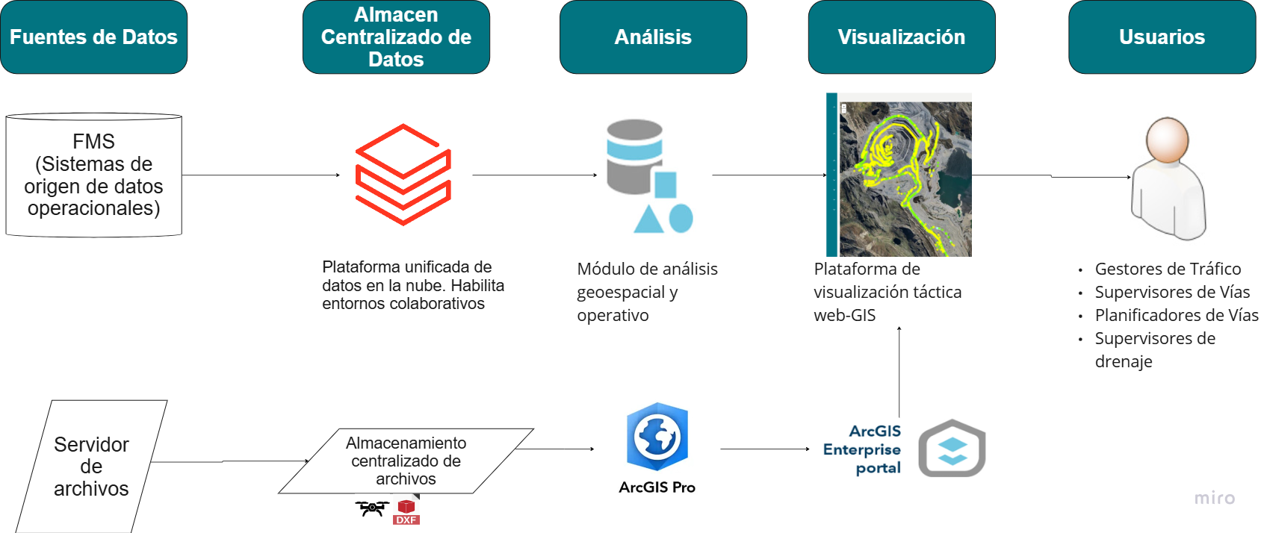

**Anexo 02: Flujo simplificado de respuesta táctica, que representa la secuencia lógica de análisis que, a partir de las pérdidas de velocidad expresadas en mapas de calor, permite diferenciar causas multivariables y orientar decisiones operativas como la asignación de equipos auxiliares**

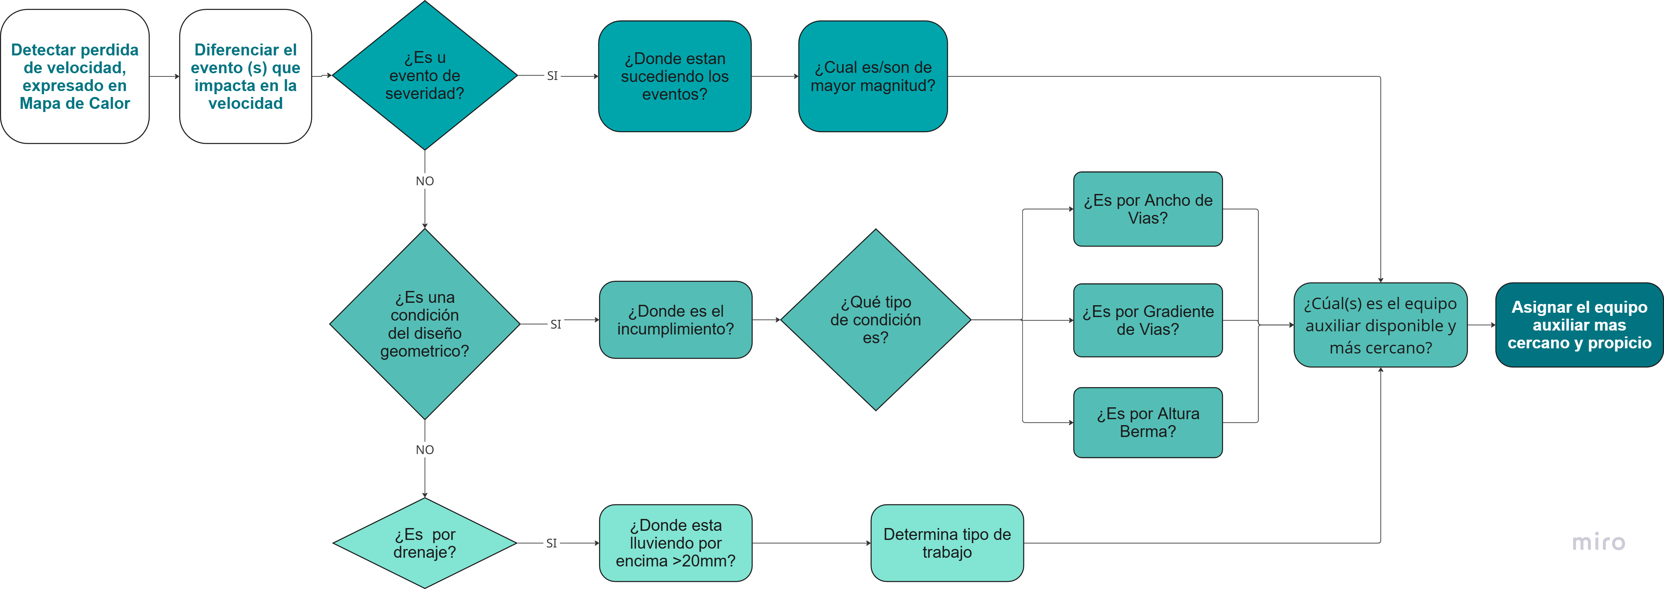

**Anexo 03: Modelo de automatización de flujo de publicación de capas geoespaciales de control de vías e imágenes capturadas por drone mediante ArcGIS PRO**

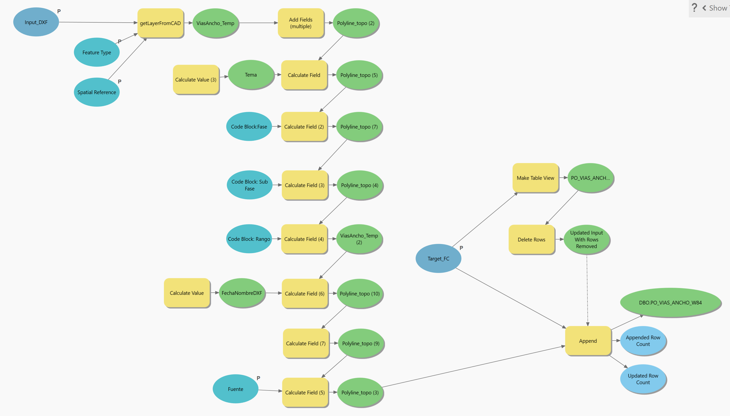

1. IBM. (s.f.). ¿Qué es EDA ? Exploratory Data Analysis. Recuperado de <https://www.ibm.com/es-es/think/topics/exploratory-data-analysis#:~:text=de%20datos%20exploratorios-,%C2%BFQu%C3%A9%20es%20EDA?,m%C3%A9todos%20de%20visualizaci%C3%B3n%20de%20datos>
2. ESRI. (s.f.). Services in ArcGIS Enterprise. En sección « ArcGIS Server REST API ». Recuperado de <https://enterprise.arcgis.com/en/server/11.4/publish-services/linux/services-in-arcgis-enterprise.htm>
3. Antamina (2024). Política de Gobierno de Datos [Documento interno no publicado].
4. Google Cloud. (s. f.). ¿Qué es un data lakehouse y cómo funciona? Google Cloud. Recuperado el 6 de julio de 2025, de <https://cloud.google.com/discover/what-is-a-data-lakehouse>